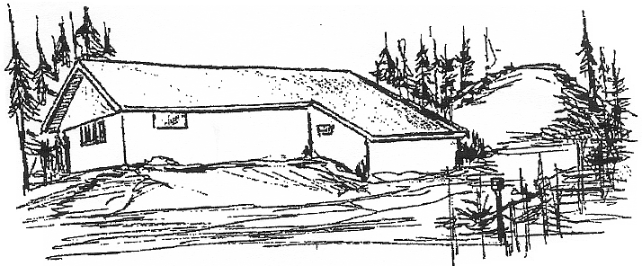

**ANDELSSELSKABET GRØNHØJ VANDVÆRK**

**GENERALFORSAMLING KAN PÅ GRUND AF DET AKTUELLE FORSAMLINGSFORBUD**

**IKKE AFHOLDES DEN 3. APRIL 2021.**

**GENERALFORSAMLINGEN AFHOLDES I STEDET PINSELØRDAG**

**DEN 22. MAJ 2021 KL. 10.00**

**HOS LANDAL GRØNHØJ STRAND FERIECENTER, INGEBORGVEJ 2, GRØNHØJ**

**Dagsorden:**

1. Valg af dirigent

2. Bestyrelsens beretning

3. Godkendelse af regnskab for årene 2019 og 2020

4. Godkendelse af budget for årene 2021 og 2022

5. 2 Indkomne forslag: Etablering af fjernaflæste målere, og Vandmålere og ledningsnet

6. Valg af 2 bestyrelsesmedlemmer for 1 år.

På valg er Henning Andersen, som modtager genvalg, og Jette Duus, som ikke kan modtage valg

7. Valg af 3 bestyrelsesmedlemmer for 2 år.

På valg er Flemming Gravesen, Hans Jensen og Per Nielsen. Alle modtager genvalg

8. Valg af 2 bestyrelsessuppleanter for 1 år. På valg er Jacob Pedersen.

Modtager ikke genvalg. 1 suppleant er vakant

9. Valg af intern revisor. På valg er Inge Schmidt. Modtager genvalg.

10.Valg af intern revisor suppleant. På valg er Per Brander. Modtager genvalg.

11.Valg af ekstern revisor. På valg er BDO, Aabybro

12.Eventuelt

På bestyrelsens vegne

Per Nielsen

Formand

**OBS:**

Fra den 1. april 2021 kan dagsorden med bilag ses på Grønhøj Vandværks hjemmeside [www.grønhøjvand.dk](http://www.grønhøjvand.dk) – eller rekvireres hos forretningsfører Poul Miller på telefon 51124 8944

Vandværket byder på kaffe og morgenbrød. Til frokost 2 stykker smørrebrød med en øl/vand

**Generalforsamlingen vil blive udsat, såfremt den ikke kan gennemføres på grund af forsamlingsforbud**